FactoryView 2014 曲线设置上下限

为了满足FactoryView在生产线上测试产品判定需求，可以在FactoryView中使用**限定设置**功能，使用限定功能可以设定两条曲线的上下限的值，判定的声音报警功能。

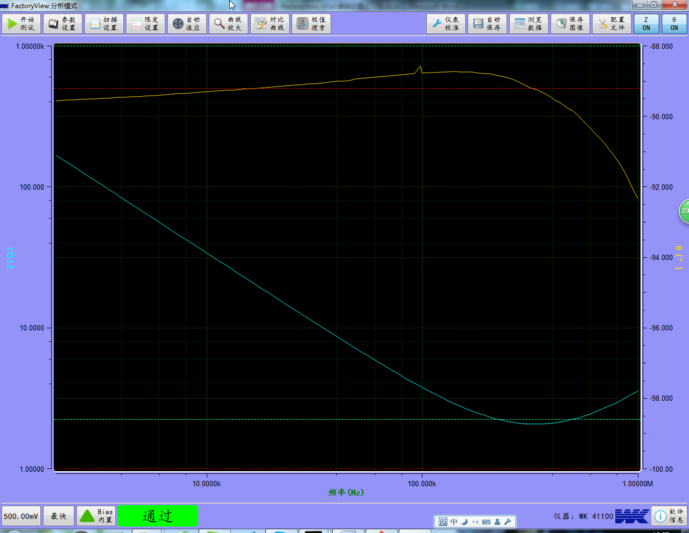

点击  按钮，弹出下面对话框，可以设置，两条曲线的上下限，如果要只判定其中的一个可以选择勾选相对应的复选框。

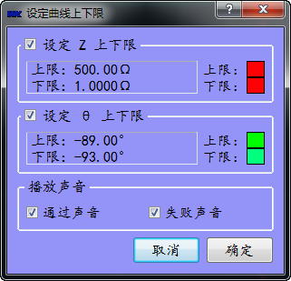

点击 ，就会弹出下面对话框，用于设定，曲线的上下限，设定上下限的方式有两种，绝对值方式和百分比方式，其中百分比方式设定中心值后，上下限可以采用误差代码的形式选择，这样可以更快速的设定上下限，查看误差代码值，可将鼠标悬停在误差代码上查看。

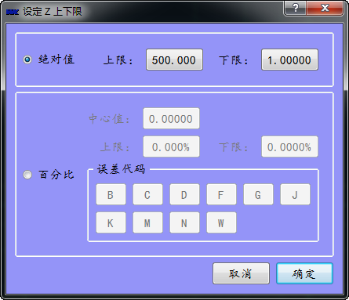

点击 上的颜色方块，可以设定上下限两条线的颜色，弹出下面颜色板对话框，选择颜色。

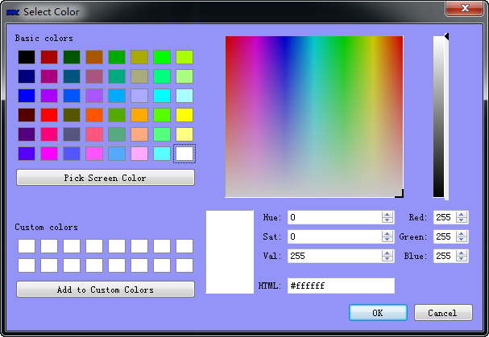

勾选通过声音，在测试结果在设定的规格范围内时，就可以播放通过声音。

勾选失败声音，在测试结果超出设定规格范围是，就可以播放失败的声音。



运行时界面如下



只需要对一条曲线进行限定设置时可以只设定一条曲线的上显现，并关闭另外一条曲线，界面如下。

打开第一条曲线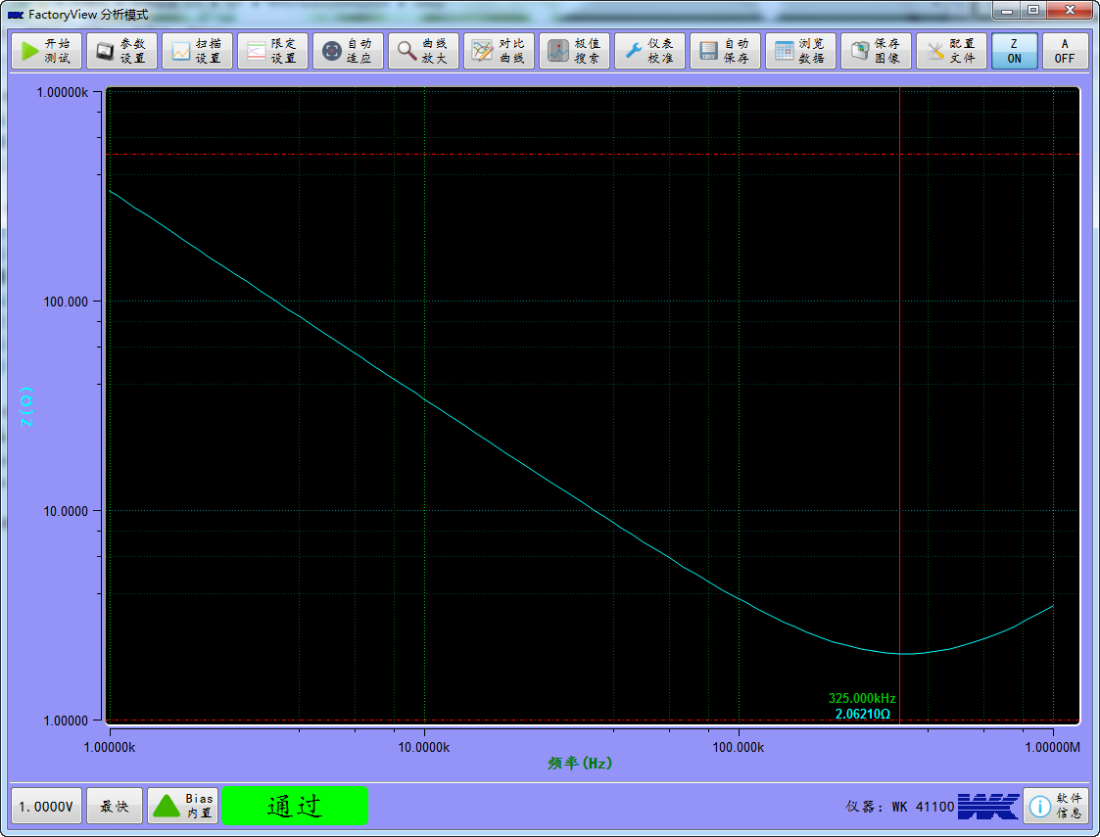

打开第二条曲线